Bund
Week
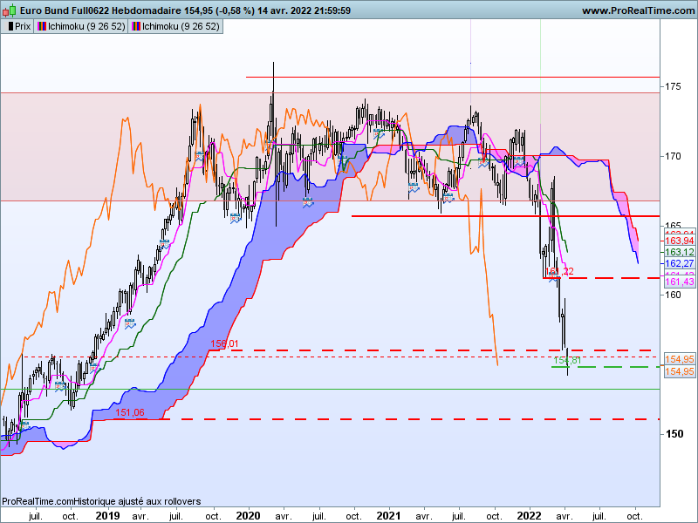
Zoom du week
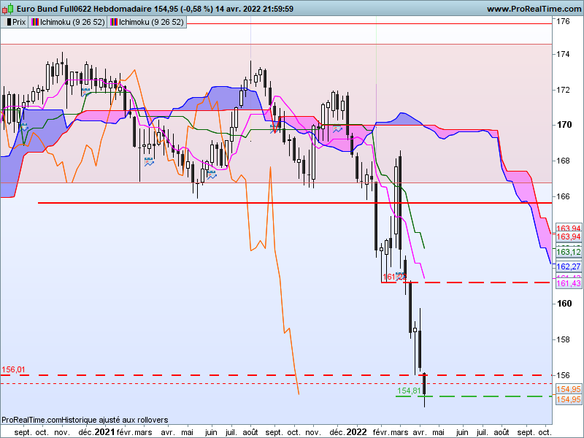

Mon analyse de la semaine dernière était favorable à un maintien des prix au-dessus du support de 156.01 parce que le doji/marteau dessinait une zone d’achat matérialisée par sa mèche basse et que l’écart entre cours et TS militait pour une correction de la baisse.
La cassure de 156.01 à envoyer le contrat Bund sur le support mensuel de 154.81 après un plus bas en semaine sur 154.27.
Les vendeurs continuent de dominer les échanges mais comme on peut le constater avec 154.81, et comme on l’a vu sur 156.01 les supports Ichimoku ne laissent pas les intervenants indifférents.
Le contexte est lourdement baissier et survendu comme le montre toujours l’écart entre les cours et la TS.
Quoi qu’il en soit, le prochain support se situe sur 151.06. ce sera la cible du marché lorsque 154.81 sera invalidé.
DAY
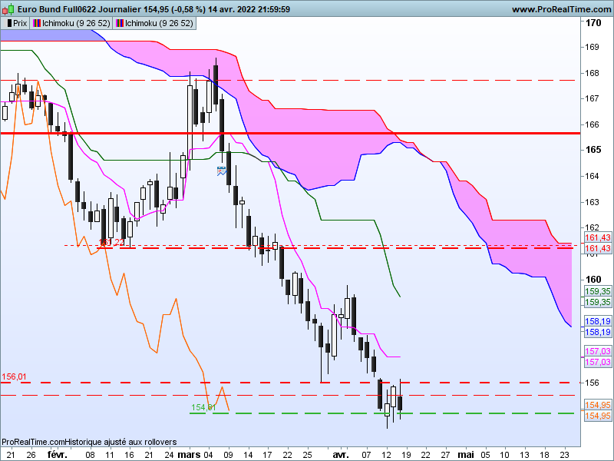
Semaine courte de 4 jours pour cause de vendredi saint.
Lundi le marché n’a pas cherché à travailler le support de 156.01, il l’a sauté pour venir chercher le point mensuel de 154.81. Mais les 2 chandeliers blancs qui ont suivi le support pourrait permettre d’envisager un rebond.
Quoi qu’il en soit, l’articulation des bougies en tenant compte de la fin de semaine peut amener à penser que le marché a dessiné une figure de continuation baissière.
Dans ce contexte. L’annulation de la structure négative passera par un retour du contrat au-dessus de 156.26. Mais si la dernière bougie est plus le résultat d’une volonté baissière que des sorties de positions de fin de semaine, alors la rupture de 154.81 favorisera une poursuite de la baisse en direction du support de 151.06

CONCLUSION : hausse au-dessus de 156.26 sinon baisse en rupture de 154.81$^

.

TS (mauve) = plus haut + plus bas sur les 9 dernières périodes
2

KS (vert) = plus haut + plus bas sur les 26 dernières périodes
2

LS (orange) = clôture décalée de 26 périodes en arrière

SSA (bordure du nuage) = TS + KS projetée 26 périodes en avant
2

SSB (bordure opposée du nuage) = plus haut + plus bas sur les 52 dernières
2

périodes, projetées 26 périodes en avant

Unités de temps :

W: weekly

D: daily

H4: base 4 heures

H1 : base horaire

30M : base 30 minutes

